**L’Epée 1839 Time Fast 系列 × The Dial Artist**

***合作艺术家：Chris Alexander（又名 The Dial Artist）***

继最初携手打造 Grenade 时计——一款汲取街头艺术、Art Bombing 与涂鸦文化灵感的作品之后，L’Epée 1839 再度携手 Chris Alexander（The Dial Artist），打造一系列手工彩绘、受汽车启发的特别时计。

此次合作呈现了一系列孤品创作，将 L’Epée 1839 Time Fast 系列的设计与自制机芯，与 The Dial Artist 富有表现力的彩绘艺术相融合。在他的笔触与色彩引导下，每一件动态机械雕塑都展现出独特个性——颂扬个性与真实表达。

Time Fast D8 Raced、Time Fast II « Urban Racer » 以及 Time Fast D8 by TDA 进一步将 “Art-Bomb” 的艺术意义具象化——这是一种挑战常规与公众认知的艺术形式。此外，在涂鸦文化中，“bombing” 指在墙面或物体上快速喷涂标记或涂鸦。

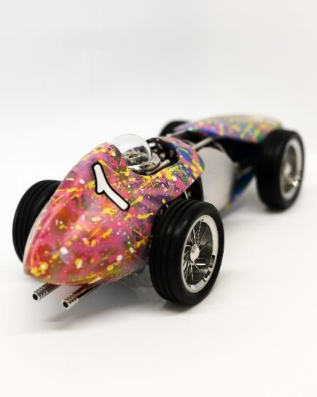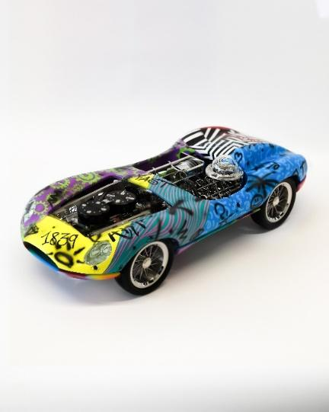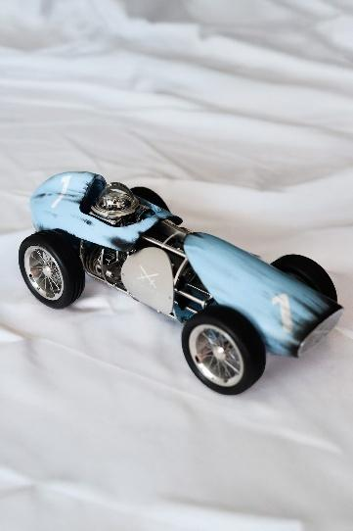

**Time Fast 系列**

灵感源自赛车黄金年代，**Time Fast 系列**将 1930 至 1960 年代的传奇一级方程式赛车重新演绎为动态机械艺术品，融合了原汁原味的设计与精湛制表技艺。每款时计均以当年赛车常用的**铝制 H 型底盘** 为基座，内置自制机芯沿车体流线型曲面布局而设计。细节精巧：用三幅方向盘调整时间、精密制成的钢丝辐条轮毂、擒纵机构安置于驾驶舱下方、充填泡沫的软橡胶轮胎再现真实赛车触感。当推动后轮时，Time Fast 赛车仿佛复活，唤起儿时回忆中拉动发条玩具赛车的乐趣。

系列首款作品 **Time Fast D8** 迅速成为热销款与品牌标志。它以流畅而经典的线条、低调优雅的姿态，纯粹雕塑化地呈现复古赛车精神——时间显示仿佛赛车编号般醒目。

在此基础上，**Time Fast II** 更进一步，将概念延伸至更丰富的机械趣味与技术深度。配备双独立机芯——一枚用于走时，另一枚驱动迷你 V8 发动机机械装置——带来更沉浸的互动体验。功能性变速杆可切换不同模式，而旋转仪表盘钥匙则启动活塞运动，呈现迷人机械表演。

### **Time Fast D8 Raced —— “Race Weathered”**

灵感诞生于一次假期——往往正是在这样的时刻，思绪得以沉淀，创意得以重构。在一次轻松却充满创意的电话交流中，Chris 与 L’Epée 1839 团队共同讨论了这一想法，这一构思源于他们对微型模型与手工彩绘的共同记忆。身为奢侈品微型赛车模型专家的 Chris，多年来已发展出一套独特技法与流程。当谈及时间在物件上留下的痕迹之美时，这一概念便自然而然地成型：在品牌标志性的赛车时计上打造 “Raced” **仿旧效果**。

Chris 说道：“打造 Raced 仿旧效果一定会非常震撼！想象一辆 Time Fast 仿佛经历了千圈赛道——被速度磨砺、被历史刻印。” 创意蓝图清晰可见：以性能与耐力塑造出的机械诗意，重新诠释 Time Fast D8，为这款当代经典注入大胆、全新的视觉体验。

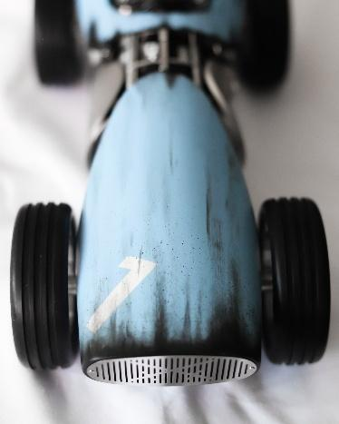

**Time Fast D8 by The Dial Artist —— “Graffiti Art Bombing”**

**Time Fast II by The Dial Artist —— “Urban Racer”**

Chris Alexander 与 L’Epée 1839 深入探索街头艺术与汽车定制的融合，将车辆化作可移动的画布，以涂鸦的大胆语言展现创意——这种表达方式曾局限于墙面、列车与城市空间，如今跨界为机械艺术。它不仅体现艺术性，更传递出反叛精神，呼应身份认同、自由与文化叙事的主题。

在本次合作中，The Dial Artist 以品牌两款标志性赛车 Time Fast D8 与 Time Fast II 为载体，开辟了全新的艺术表达平台。正如 Ken Block 的漂移赛车常常拥有受涂鸦启发的狂野彩绘，或 Burning Man 的 Art Cars——涂鸦艺术车正处于文化与艺术潮流的交汇点。

L’Epée 1839 与 Chris Alexander 致力于深入街头文化的核心——这是时尚、音乐、舞蹈、语言与生活方式的强烈交汇，深深植根于创造力、自我表达与文化认同之中。

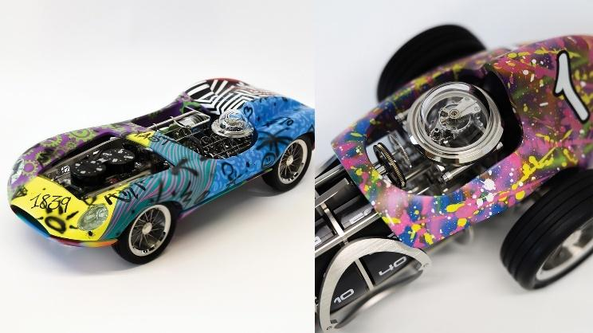

**​​关于艺术家 Chris Alexander**

Chris Alexander，艺名 The Dial Artist，英国艺术家，现居苏格兰。他的创作灵感来源于在南非的童年经历，以及街头艺术、流行文化、占星学与抽象表现主义。他将个人创造力与对制表的热爱融合，通过作品呈现独特的艺术视角。

Chris 毕业于 Gray’s School of Art，获设计硕士学位。在超过 20 年的创意产业经验积累后，他于 2017 年创立 The Dial Artist。多年来，他不断尝试不同的油漆、清漆及技法，逐步形成了独具风格的抽象表盘艺术——色彩丰富、充满活力，将当代艺术与制表的界限模糊融合。

如今，他的作品广受全球赞誉，将每一枚表盘化作动态的艺术画布。Chris 视每件作品为客户、艺术家与时计的合作结晶，由此诞生的**孤品**既反映个人热情，也彰显其鲜明的艺术身份。

### 

### **技术规格**

尺寸

* Time Fast D8：385 × 160 × 120 mm
* Time Fast II：450 × 189 × 120 mm

功能

* 时、分显示：通过旋转盘呈现
* 调时：通过方向盘操作，逆时针调时，顺时针复位
* 上链：通过后轮倒转上紧发条筒
* Time Fast II 附加功能：  
  + 变速杆选择上链发条筒
  + 空档状态下可自由前后移动
  + 仪表盘钥匙启动发动机活塞 机械装置

机芯

* L’Epée 1839 自制机芯，8 日动力储存

车身与轮毂

* 铝制车身（上下部件）
* 吹制玻璃罩，抛光处理模拟驾驶员头盔
* 12 辐不锈钢轮毂
* 填充泡沫的软橡胶轮胎，呈现真实变形触感

材质与修饰

* 镀钯黄铜、不锈钢、阳极氧化铝
* 表面处理：机芯抛光、缎面及喷砂处理；轮毂抛光与缎面处理；车身喷漆